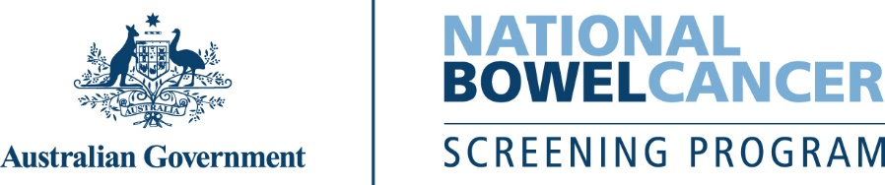

簡單的腸道檢測可能救您一命

本居家檢測包提供給年齡介於 45 至 74 歲的民眾。這項檢測免費且簡便，可以檢測出腸癌的早期症狀。請向您的醫生詢問更多資訊。

# 全國腸癌篩查計劃 [The National Bowel Cancer Screening Program]

做這項簡單的檢測可能救您一命。這比您想像的更容易。每年約有 250 萬澳洲人做這項檢查。

年齡是腸癌最大的危險因子。所以即使是身體健康的人也應該做這項檢查。

45 歲以上的人罹患腸癌的風險會增加，而且有時沒有症狀或症狀不明顯。

這正是篩查檢測能發揮功用之處。該檢測可檢查糞便中是否有任何微量的血跡，這可能是腸癌的早期徵兆。

不要低估糞便檢驗的重要性，這可能救您一命。



圖 1 進行檢測。及早治療。

## 為什麼要進行檢測

澳洲是世界上腸癌發病率最高的國家之一。好消息是，如果及早發現，有超過 90％ 的腸癌可以成功治癒。這項檢測免費且簡便，且可以救您一命。只需要採集兩份微量的糞便樣本，再郵寄出去就完成了。

## 誰應該進行檢測

臨床建議年齡介於 45 至 74 歲之間的無症狀人士應每兩年進行一次檢測。這有助於及早發現腸道病變，更容易治療。

## 檢測內容

這項檢查可以檢測出糞便中的微量血液，這些少量的血液有時候肉眼是看不出來的。血液可能會從腸癌或在腸道內壁生長的息肉（小腫塊）中滲漏出來。並非所有的息肉都會變成癌症。清除息肉可以減少您罹患腸癌的風險。

## 症狀

腸癌可能在沒有任何症狀的情況下發生。這就是為什麼每兩年進行一次免費檢測是重要的。

症狀可能包括：

* 糞便中帶有血液或馬桶中有血
* 您上廁所的習慣改變，例如排便變軟、嚴重便秘和／或比平時更頻繁地上廁所
* 胃痛
* 無緣無故感到疲倦
* 體重莫名減輕

如果您有這些症狀，這並不意味著您罹患腸癌，但重要的是您要盡早就醫。

45 歲以下的人也可能罹患腸癌。請確保您的家人和朋友了解這些症狀，並鼓勵他們如果有任何疑慮應就醫。

## 更多資訊

年齡介於 45 至 49 歲的民眾可拜訪[www.ncsr.gov.au/boweltest](http://www.ncsr.gov.au/boweltest) 網站索取您的第一個腸癌篩查包。

年齡介於 50 至 74 歲的民眾每兩年會收到郵寄的腸癌篩查包。

您也可向您的醫生詢問該如何索取檢測包。

有關該計劃的更多資訊，請訪問 [www.health.gov.au/nbcsp](http://www.health.gov.au/nbcsp) 或致電 1800 627 701。

如需獲得中文資訊， 撥打 翻譯和口譯服務 [Translating and Interpreting Service]的電話 13 14 50 或拜訪 [www.health.gov.au/nbcsp-translations](http://www.health.gov.au/nbcsp-translations)。